Информация о руководстве
Ф.И.О. | Должность | Электронная почта | Контактный телефон
Чередникова Елена Александровна | директор | alscool2012@gmail.co | (84671)2-11-48
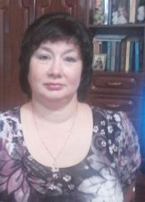 | Старший воспитатель | douburatino@yandex.ru | 84671) 4-83-76

